实验九预备知识
xx=[2.98 2.78 3.44 3.50 3.20 3.36 3.28 3.56 3.38 3.52 3.24 3.62 2.68 2.86 3.32 3.66 2.96 3.12 3.24 2.86 3.48 2.82 3.28 3.32 3.06 3.14 3.44 2.58 3.80 3.18 3.02 3.20 3.97 3.10 3.48 3.34 3.20 3.36 2.98 3.44 3.16 3.40 3.08 3.24 3.28 2.90 3.54 3.00 3.32 2.90 3.32 2.96 3.40 3.64 2.96 3.68 3.30 3.40 3.58 3.10 2.74 3.34 3.54 3.20 3.42 3.00 3.40 3.22 2.94 3.32 3.50 3.14 3.06 3.30 3.14 3.26 2.76 3.80 3.08 3.48 2.88 3.74 3.20 3.56 3.38 3.38 3.16 2.90 3.64 3.22 3.28 3.02 3.36 3.22 3.64 3.12 3.48 3.30 3.16 3.42];

统计学中的常见函数
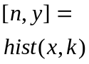 | 频数表 | 原始数据行向量  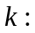等分区间数 | 频数行向量  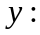区间中点行向量 | 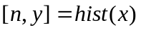中取默认值10
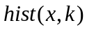 | 直方图 | 同上 | 直方图 | 同上
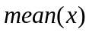 | 均值 | 原始数据行向量 | 均值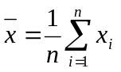
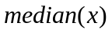 | 中位数 | 同上 | 中位数
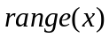 | 极差 | 同上 | 极差
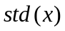 | 标准差 | 同上 | 标准差 | 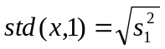
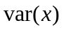 | 方差 | 同上 | 方差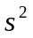 | 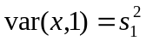
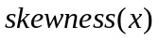 | 偏度 | 同上 | 偏度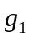
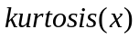 | 峰度 | 同上 | 峰度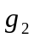
其中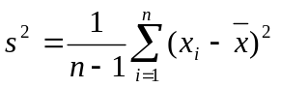, 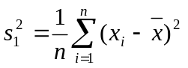, 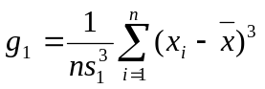, 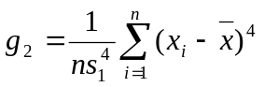

说明： range(x) 返回的是数据组中最大值与最小值的差
Median（x） 中位数即数据从大到下排列后中间的一个。若x是矩阵则返回每列数据中间的一个
skewness（x） 返回每列数据的偏度，即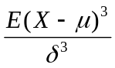，衡量样本均值的对称性，若偏度为负数，则均值左侧的离散性比较强，若为正数，则均值右侧的离散性比较强
kurtosis(x) 返回每列数据的峰度，即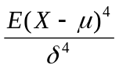，反映的是样本数据偏离某分部的情况
正态分布峰度为3，比正态分布高，则大于3，反之亦然.
常见函数：正态分布密度函数y=normpdf（x，mu，sig） 分布函数F=normcdf(x,mu,sig)
正态分布 norm
T分布 t
二项分布bino
F分布 f
泊松分布 poiss（x，入）
卡方分布 chi2（x，k）
频率直方图的画法：

xx=[2.98 2.78 3.44 3.50 3.20 3.36 3.28 3.56 3.38 3.52 3.24 3.62 2.68 2.86 3.32 3.66 2.96 3.12 3.24 2.86 3.48 2.82 3.28 3.32 3.06 3.14 3.44 2.58 3.80 3.18 3.02 3.20 3.97 3.10 3.48 3.34 3.20 3.36 2.98 3.44 3.16 3.40 3.08 3.24 3.28 2.90 3.54 3.00 3.32 2.90 3.32 2.96 3.40 3.64 2.96 3.68 3.30 3.40 3.58 3.10 2.74 3.34 3.54 3.20 3.42 3.00 3.40 3.22 2.94 3.32 3.50 3.14 3.06 3.30 3.14 3.26 2.76 3.80 3.08 3.48 2.88 3.74 3.20 3.56 3.38 3.38 3.16 2.90 3.64 3.22 3.28 3.02 3.36 3.22 3.64 3.12 3.48 3.30 3.16 3.42];
yy=2.5:0.1:4.5;
zz=hist(xx,yy)；
zz=zz/(100*0.1); %zz=zz/(n*组距) 样本总数 组距:每一组的间距
Bar(yy,zz);
y=normpdf(yy,3.2561,0.2675);
line(yy,y)

